ICS 71.100.70
Y 42/43

团 体 标 准
T/CIQA ***—2025

食品商业无菌检测
热稳定二氧化碳传感技术实时监控-呼吸信号法
Rapid Detection Method of Commercial Sterility in food Thermally Stable CO₂ Sensing Technology for Real-Time Monitoring - Breath Signal Method

（征求意见稿）

2025-**-** 发布 2025-**-**实施
中国出入境检验检疫协会 发布
T/CIQA ***—2025

前 言

本文件按照GB/T 1.1—2020《标准化工作导则 第1部分：标准化文件的结构和起草规则》的规定要求进行起草。
请注意本文件的某些内容可能涉及专利，本文件的发布机构不承担识别这些专利的责任。
本标准由中国检验检疫协会提出并归口。
本文件负责起草单位：上海美凯纯生物科技有限公司
本文件主要起草单位：厦门海关技术中心、厦门燕之屋丝浓食品有限公司、河北省产品质量安全检测技术中心、中检科（北京）测试技术有限公司、沈阳海关技术中心、浙江省检验检疫科学技术研究院、君乐宝乳业集团、南京卫岗乳业有限公司、伊利乳业集团股份有限公司、山东熊猫乳业集团、厦门燕鸿基健康美（厦门） 食品有限公司、北大荒完达山乳业有限公司、山西九牛牧业有限公司、山西牧童乳业有限公司、上海天嗳生物科技有限公司、天津海河乳业有限公司
本文件主要起草人：徐敦明、范群艳、李雁鹏、张耀广、柳训才、廖江、王紫薇、王金玲、李可、吕新峰、李佳兴、张晓婷、李飞、阮成发、徐红、肖圣乾、梁瑞芳、何跃建、杨明阳、徐凤云、王建平、张旭玲、袁莉红、李利、李小伟等。
本文件的所有权和解释权归中国出入境检验检疫协会。

T/CIQA ***—2025

食品商业无菌快速检测
热稳定二氧化碳传感技术实时监控-呼吸信号法

1 范围
本文件描述了食品的商业无菌快速检测方法热稳定CO₂传感技术实时监控--呼吸信号法的检验程序、检验步骤、结果判定与报告要求。
本文件适用于即食燕窝制品、UHT乳和调制乳等产品的商业无菌检测。
本方法的检出限LOD₉₅＜1 log₁₀ CFU/mL.。

- 规范性引用文件
下列文件中的内容通过文中的规范性引用而构成本文件必不可少的条款。其中，注日期的引用文件，仅该日期对应的版本适用于本文件；不注日期的引用文件，其最新版本（包括所有的修改单）适用于本文件。
GB 4789.26-2023 《食品安全国家标准 食品微生物学检验 商业无菌检验》。

- 技术要求：
3.1 原理
微生物生长繁殖的过程中伴随着各类代谢产物的生成，利用热稳定二氧化碳传感器和光学传感技术可以实现实时监控微生物在检测管中生长代谢产生的二氧化碳和pH值的变化。当微生物在检测管中生长，这些代谢物透过检测区的透气膜，引起检测管底部传感器中的感光剂的光谱模式和化学特性发生变化，同时也与监测设备中的光源的光谱趋于一致。光传感器以预先设定好的时间间隔实时检测到这些变化，并表达给计算机系统，通过运算法则完成对样品中微生物的检测和分析，从而报告微生物阳性结果。而当样品中没有活菌时，检测管的光谱模式始终不会发生变化，监测系统会判定样品为商业无菌。

3.2 设备和材料：
除微生物实验室常规灭菌设备外，本文件所需的其他仪器和材料如下：
1) Biofirst实时微生物多温区荧光光电快速检测系统；
3) 微量可调移液器和枪头。量程1mL和200uL
- 电子天平：感量0.01 g。
- 恒温培养箱：36°C±1°C、39℃±1℃
3.3 培养基和试剂
1）即用型培养试剂管：BioFirst检测管 BFS-TCD；
2）75% 乙醇；
3）BFS-AABS1 和BFS-AABS2 厌氧添加剂。
- 检验步骤
4.1 保温
普通食品样品置于36°C±1°C的培养箱中保温24h±2h；即食燕窝制品、UHT乳和调制乳的保温温度为39℃±1℃。保温24h±2h后，如有胀罐（袋、瓶、杯等）或泄露现象， 应参照GB 4789.26进行检验。

4.2 开启食品容器
将保温后的样品，用75 %酒精对包装外表面进行消毒，参照GB 4789.26 开启食品容器。开启食品容器前应上下颠倒混匀。

4.3 加样
4.3.1 液体样品，无菌操作用移液器吸取样品 4 mL加入到BFS-TCD检测管中，旋紧检测管瓶盖，轻轻上下颠倒三次混匀。固体样品,无菌操作称取1g样品到BFS-TCD检测管中，旋紧检测管瓶盖，轻轻上下颠倒三次混匀。
4.3.2 如需进行样品中厌氧菌的检测， 在BFS-TCD检测管中加入0.1 mL BFS-AABS1和2mL BFS-AABS2的厌氧添加剂,其余步骤按照4.3.1进行。

4.4 上机操作
打开仪器并设定温度为39℃±1℃。将加样后的BFS-TCD检测管放入BioFirst实时微生物多温区荧光光电快速检测仪的测试孔位；打开BioFirst软件，编辑并选择相应的食品类别和商业无菌测试方法，食品商业无菌相应的仪器参数设置见附录A。点击开始检测。仪器自动运行并报告结果。

4.5 结果判定与报告：
当仪器检测时间达到设定的最长运行时间，培养瓶中无微生物生长，仪器未报检出时间，则结果为阴性，报告为商业无菌；
当仪器报告检测时间， 且生长曲线形态结果为阳性，则报告为非商业无菌。
典型与非典型生长曲线的结果判定与报告见附录B。

附 录 A
（规范性）
A.1商业无菌检测CO₂传感技术实时监控—呼吸信号法的实时荧光光电检测仪参数的设置

表A.1 商业无菌测试模块参数设置
检测项目 | 温度 | 运行时间 | 忽略值 | 灵敏度 | 最小报告值 | 分辨率
商业无菌 | 39℃ | 24h | 60-70 | 6-7 | 1 CFU | 1

附 录 B
（规范性）
典型和非典型曲线解读
BioFirst实时荧光光电检测仪器每6分钟采集一次光信号，并绘制生长曲线；曲线向上的拐点即为微生物代谢产物达到检测阈值的时间，也是报告结果的时间。对于非典型生长曲线，观察生长曲线形态，按照表1判定结果，排除误报。典型和非典型生长曲线的特征和解读见表B.1。
表B.1 典型和非典型生长曲线的特征和解读

结果类型 | 曲线特征 | 图片示例
典型阳性结果 | 生长曲线初期平稳，后续有明显向上的拐点，呈现S型，具典型细菌生长曲线的特征。 | 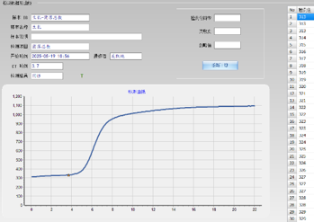
典型阴性结果 | 生长曲线平稳，无明显拐点。 | 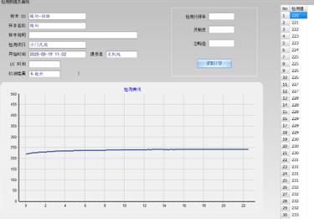
阳性结果 | 生长曲线早期可能有轻微波动或不明显的迟缓期。后期有拐点。判定方法：在拐点处顺着弧线的弧度画圆，圆心在曲线上方为阳性结果。 | 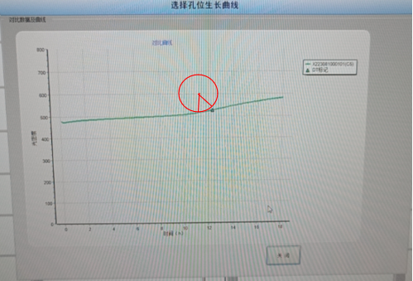
阴性结果 | 生长曲线起始即连续上升呈现抛物线型，缺乏迟缓期，缺乏明显向上的拐点。判定方法：顺着弧线画圆， 圆心在曲线下方，则为阴性。此时如果仪器报告检测时间则属于误报， 需操作人员进行确认后修改为阴性结果 | 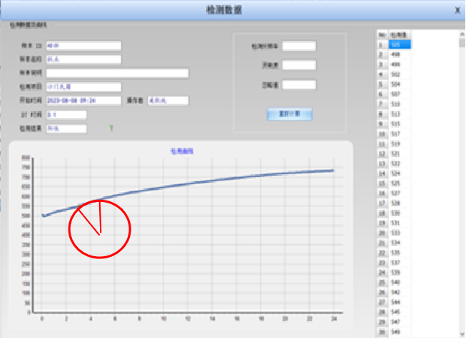
阳性结果 | 生长曲线起始即连续上升呈现抛物线型，缺乏迟缓期，但平稳之后， 出现了向上的拐点，即为阳性。判定方法：顺着弧线画圆， 圆心在曲线上方，为真阳性。 | 